Учащиеся медицинского класса школы №853 приняли участие в серии встреч «Моя профессия – врач»
30.12.2023
30.12.2023
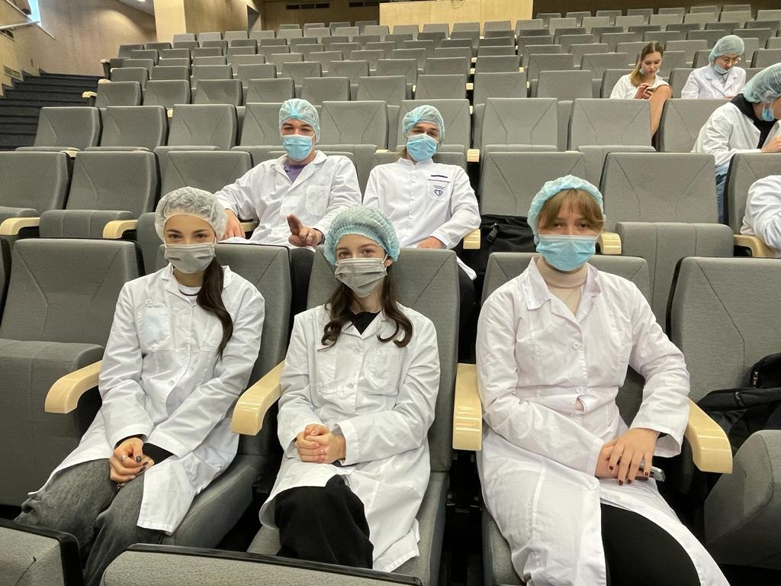
Учащиеся 11 «Б» медицинского класса школы №853 съездили на встречи с врачами ведущих медицинских учреждений Москвы.
В этот день ребята имели возможность посетить на выбор одно из трех медицинских учреждений. В ГКБ им. С.П. Боткина для ребят провели встречу с врачами по профилю «Анестезиология и реаниматология». Участникам рассказали о том, что такое анестезиология и анестезия, продемонстрировали, как проводится первичная помощь при реанимации.
Еще одна группа учащихся медицинского класса съездила в бюро судебно-медицинской экспертизы. Там состоялась встреча с врачами по профилю «Судебно-медицинская экспертиза». Ребята вместе с ведущими активно обсуждали и размышляли о роли врача – судебно-медицинского эксперта – является ли он химиком, следователем, биологом или ученым. Они обсудили профессию судмедэкспертов, то, как они работают, и почему их деятельность столь значима.
Фото школы №853

Адрес страницы: http://silino.mos.ru/presscenter/news/detail/12071622.html
Управа района Силино города Москвы

